様式第１（第６条関係）

事業化等スタートアップ支援事業認定申請書

　　年　　月　　日

　網走市長　水　谷　洋　一　　様

　　　　　 　　　　 　　　　　　　　　　　　　 住 所

　　　　　　　　　　　　　　　　　　 補助事業者 団体名称

　　　　　　　　　 　　代表者氏名 　　　　　　　　　　 印

網走市事業化等スタートアップ支援事業費補助金交付要綱第６条の規定により、関係書類を添えて、下記のとおり事業化等スタートアップ支援事業の認定を申請します。

記

１．補助対象事業の目的及び内容

　　別添、事業化等スタートアップ支援事業計画書に記載のとおり。

２．補助金交付申請額　　　　　金　　　　　　　　　　　円

　　　　　　　　　　　　　　　　　　　　　　　　　　　　　　　　　　　（単位：円）

| 年　度 | 補助対象事業に  要する経費総額 | 補助対象経費  （Ａ） | 補助金交付申請額  （Ａ）×10/10以内 |
| --- | --- | --- | --- |
| 平成　　年度 |  |  |  |
| 合　計 |  |  |  |

（注）補助金交付申請額は、補助対象経費の10/10以内であって、千円未満の端数は切り捨てる。

３．補助対象事業の開始及び完了予定日

　　　年　　月　　日　～　　　年　　月　　日

４．添付書類（必須）

（１）事業化等スタートアップ支援事業計画書（別記様式）

（２）収支予算書（第９号様式）

（３）事業実施スケジュール（任意様式）

５．申請者における納税確認について

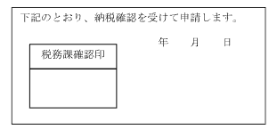 （注）交付要綱第２条（３）・（４）による